No desenvolvimento de um sistema de gestão para uma biblioteca digital, foram definidos os seguintes elementos:
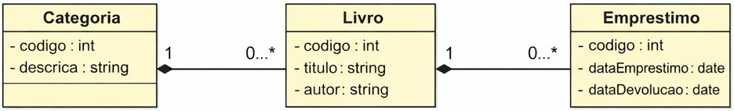
I. Podem existir categorias sem livros cadastrados.
II. Todo livro obrigatoriamente deve possuir ao menos um empréstimo registrado.
III. Não podem existir empréstimos sem um livro associado.
IV. Um livro pode existir no sistema sem nunca ter sido emprestado.
É correto apenas o que se afirma em:
A) I e II
B) I, III e IV
C) II e III
D) I, II e III
E) II, III e IV

No desenvolvimento de um sistema de automação para uma academia, serão implementados módulos para o gerenciamento de alunos, planos e pagamentos. Na construção desses módulos, algumas regras de negócio foram definidas conforme o diagrama abaixo.
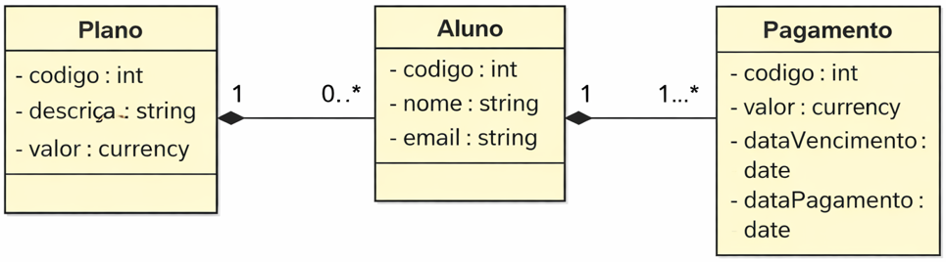
Com base nesse diagrama, avalie as afirmações a seguir:
I. Todo aluno deve estar obrigatoriamente vinculado a um plano.
II. Um plano pode existir sem estar associado a nenhum aluno.
III. Um aluno pode existir no sistema sem possuir pagamentos registrados.
IV. Todo pagamento está obrigatoriamente associado a um único aluno.
A) I e II
B) I, II e IV
C) II e III
D) I, III e IV
E) II, III e IV

Foi solicitado o desenvolvimento de um sistema para controle de atendimentos em uma clínica médica. Os pacientes poderão agendar consultas diretamente no sistema, por meio de um terminal disponibilizado na recepção. Além dessas características, o sistema deverá considerar as restrições representadas no diagrama a seguir:
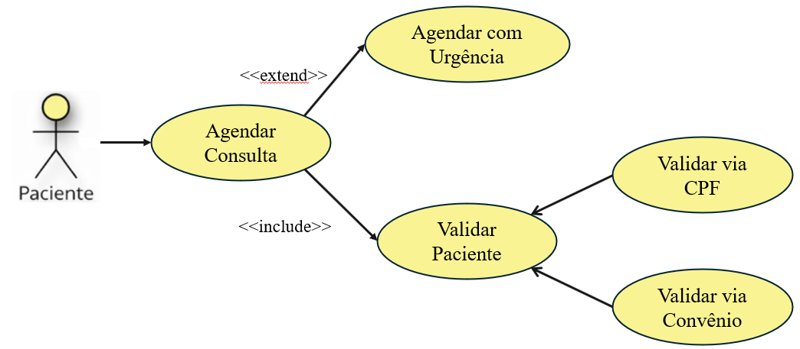
Com base no texto e no diagrama, avalie as afirmações a seguir:
I. O paciente poderá, opcionalmente, agendar uma consulta de urgência.
II. O sistema sempre executará a validação do paciente ao agendar uma consulta.
III. O agendamento de consulta de urgência ocorre obrigatoriamente em todos os casos.
IV. A validação do paciente pode ser realizada por diferentes métodos.
V. O agendamento de consulta pode ocorrer sem a validação do paciente.
É correto apenas o que se afirma em:
A) I, II e IV
B) I, III e V
C) II, III e IV
D) I, II, IV e V
E) III e V

Analise a relação de herança entre as classes abaixo:
Para que a classe Gato herde corretamente o atributo nome e utilize o construtor da superclasse, qual instrução deve preencher a "Linha faltante"?

public class Animal {
public String nome;
public Animal(String nome){
this.nome = nome;
}
}
public class Gato extends Animal {
public Gato(String nome) {
// Linha faltante
}
}
A) this.nome = nome;
B) super(nome);
C) Animal.nome = nome;
D) extends Animal(nome);

Considere a classe abaixo e a tentativa de instanciá-la em um programa principal:
Classe - Conta
public class Conta {
private double saldo;
public Conta(double saldo) {
this.saldo = saldo;
}
}

Classe - Main
public class Main {
public static void main(String[] args) {
Conta minhaConta = new Conta(1000.0);
System.out.println(minhaConta.saldo); //erro
}
}

Qual é o motivo do erro na linha indicada e como o princípio do encapsulamento resolve isso?
A) O erro ocorre porque o atributo é private, o que restringe o acesso apenas à própria classe. A solução é criar um método público getSaldo().
B) O erro ocorre porque o saldo deve ser obrigatoriamente do tipo String para ser impresso.
C) O erro ocorre porque faltou utilizar a palavra-chave super para acessar o atributo.
D) Não há erro, o Java permite acesso direto a atributos privados desde que o objeto tenha sido instanciado com new

Análise de Cenários e Pilares da Segurança
A Tríade CIA (Confidencialidade, Integridade e Disponibilidade) representa os pilares fundamentais para proteger os ativos de informação de uma organização. Analise as 5 histórias abaixo e identifique qual pilar foi diretamente afetado em cada caso:

História 1: Uma plataforma de streaming sofreu um ataque de negação de serviço distribuído (DDoS) no dia do lançamento de uma série muito aguardada. Devido ao imenso volume de solicitações falsas, o servidor ficou sobrecarregado e os assinantes não conseguiram acessar o site para assistir ao conteúdo durante toda a noite.
Pilar afetado: ____________________ (Disponibilidade)

História 2: Um analista financeiro de uma multinacional percebeu que um invasor conseguiu acessar o sistema de folha de pagamento e alterou os números das contas bancárias de destino de vários diretores, fazendo com que os salários fossem depositados em contas laranjas.
Pilar afetado: ___________________________ (Integridade)

História 3: Uma empresa de tecnologia sofreu uma invasão em seu banco de dados de RH. O hacker não alterou nem deletou nada, mas copiou e publicou em um fórum público os nomes, CPFs e salários de todos os 5.000 funcionários da organização.
Pilar afetado: ___________________________ (Confidencialidade)

História 4: Um hospital foi alvo de um ataque de Ransomware. Todos os prontuários eletrônicos dos pacientes foram criptografados pelos criminosos. Embora os dados ainda estivessem nos servidores, os médicos foram impedidos de abri-los para consultar históricos de cirurgias e alergias, paralisando o atendimento.
Pilar afetado: ___________________________ (Disponibilidade)

História 5: Durante o envio de um contrato digital importante, um erro na rede corrompeu parte do arquivo. Ao chegar ao destinatário, o sistema de verificação de checksum (hash) detectou que o arquivo recebido não era exatamente igual ao enviado, tornando o documento inválido para assinatura.
Pilar afetado: ___________________________ (Integridade)

Identificação de Ameaças e Ataques Cibernéticos
Abaixo estão descritos 5 casos reais ou hipotéticos de incidentes de segurança. Analise o comportamento de cada agente malicioso e identifique qual é o tipo de ataque ou malware correspondente:

História 1: Uma prefeitura municipal teve todos os seus servidores bloqueados repentinamente. Ao tentar abrir qualquer documento, os funcionários visualizavam uma mensagem informando que os arquivos haviam sido criptografados e que o acesso só seria restabelecido mediante o pagamento de um resgate em Bitcoins.
Tipo de ataque: ___________________________ (Ransomware)

História 2: Um estudante baixou um instalador de um programa de edição de fotos de um site não oficial. O editor de fotos abriu e funcionou perfeitamente, mas, sem que o usuário percebesse, o software instalou um código oculto que abriu uma "porta dos fundos" (backdoor) para que um invasor pudesse controlar o computador remotamente. Tipo de ataque: ___________________________ (Trojan (Cavalo de Troia))

História 3: Um malware foi introduzido na rede de uma grande universidade. Diferente de outros vírus, ele não precisou que ninguém clicasse em anexos ou executasse arquivos para se espalhar; ele utilizou falhas de segurança no sistema operacional para se autorreplicar e infectar automaticamente todos os outros computadores conectados à rede Wi-Fi em poucos minutos.
Tipo de ataque: ___________________________ (Worm)

História 4: Um funcionário de RH recebeu uma mensagem de texto (SMS) que parecia ser do suporte técnico da empresa, informando que sua senha expiraria em uma hora. A mensagem continha um link para um site falso, idêntico ao portal da empresa, onde o funcionário acabou inserindo suas credenciais de acesso, que foram capturadas pelos criminosos.
Tipo de ataque: ___________________________ (Phishing)

História 5: Durante uma auditoria, um usuário descobriu que um programa desconhecido estava sendo executado em segundo plano no seu notebook há meses. O programa registrava secretamente todos os sites visitados e monitorava as conversas em chats, enviando esses relatórios para um servidor desconhecido na internet sem qualquer consentimento.
Tipo de ataque: ___________________________ (Spyware)

Analise as afirmações abaixo sobre Classe e Objeto e marque (V) para Verdadeiro ou (F) para Falso:
(V) Uma classe funciona como um molde ou modelo que define as propriedades (atributos) e os comportamentos (métodos) que os objetos desse tipo terão.
(V) Um objeto é a estrutura que representa uma entidade do mundo real, possuindo suas próprias características e ações, sendo considerado uma instância de uma classe.
(F) O processo de instanciar uma classe consiste em criar um novo modelo ou estrutura de código para organizar pacotes e módulos dentro do Java.
(V) Vários objetos criados a partir da mesma classe compartilham a mesma estrutura, mas cada instância mantém um estado único, com seus próprios valores para os atributos definidos.
(F) Na Programação Orientada a Objetos, os atributos de uma classe representam os comportamentos ou ações que um objeto pode realizar, como "andar" ou "frear

No contexto da Programação Orientada a Objetos em Java, o uso de métodos getters e setters é uma prática fundamental para aplicar o pilar do encapsulamento. Sobre o funcionamento e a finalidade desses métodos, assinale a alternativa correta:
A) Os métodos getters são utilizados para modificar o valor de um atributo privado, enquanto os setters servem exclusivamente para imprimir esses valores no console.
B) O uso de getters e setters permite que os atributos de uma classe sejam marcados como public, facilitando o acesso direto de qualquer parte do programa sem restrições.
C) O método getter permite ler o valor de um atributo privado, e o método setter permite alterar esse valor de forma controlada, possibilitando a aplicação de validações e regras de negócio antes da modificação.
D) Setters e getters são construtores especiais que inicializam objetos automaticamente no momento da criação, eliminando a necessidade de usar a palavra-chave new.

Analise o código abaixo, que representa uma classe para gerenciar dispositivos em um inventário de TI. O objetivo é completar a Lacuna 1 e Lacuna 2 com a implementação correta do construtor e a Lacuna 3 com a instanciação do objeto no método main.
Classe - Dispositivo
public class Dispositivo {
public String tipo;
public double valor;
public Dispositivo( ){
}
}
Classe - Main
public class Main {
public static void main(String[] args) {

}
}

